Umkehr- und Versöhnungsfeier



Herausgeberin:
Fachstelle Liturgie
Liturgische Dienste
Leitung:
Lektorendienst:
Kantorendienst:
Musik:

Abkürzungen
Lt (Leitung)
L1/L2/L3 (Lektor:innen)
K (Kantor:in)
A (Alle)
KV (Kehrvers)

Anmerkungen
Die liturgischen Grußformeln sowie der Segen sind im Sinne der Unterstützung für den ehrenamtlichen Dienst für Laien formuliert. Wir bitten um Verständnis, dass diese von Priestern und Diakonen entsprechend der liturgischen Vorgaben selbständig anzupassen sind.
Es empfiehlt sich, den Feierraum nur so weit zu beleuchten, wie dies für das Lesen der Texte unbedingt notwendig ist.

Vorbereitungen
» Gotteslob für alle
» Liedzettel oder Beamer mit der Hymne des Heiligen Jahres (siehe Anhang)
» Prozessionskerze (entsprechend groß), kann mit dem Logo des Heiligen Jahres verziert sein
» Bei Wahl der Zeichenhandlung: Orthodoxe Kerzen (gelten als tropfsicher) für alle Mitfeiernden und
» mit Sand gefüllte Schale(n)

Nach der Feier kann zu einer Agape geladen werden.

Eröffnung

☐ Einzug mit Gesang zur Eröffnung

♫ Selig seid ihr, wenn ihr einfach lebt (GL 458)

Oder

☐ Einzug ohne Gesang zur Eröffnung

Stille

Lt zieht mit brennender Kerze in den Feierraum ein. Alle erheben sich. Wenn Lt im Altarraum angekommen ist, wendet er/sie sich der Gemeinde zu und spricht folgende Eröffnung:

Kreuzzeichen und liturgischer Gruß
Gepriesen sei das Reich des Vaters
und des Sohnes und des Heiligen Geistes,
jetzt und in alle Ewigkeit.
A: Amen.
Gnade und Friede, Licht und Freude,
von dem, der war, der ist und der kommt,
heute und alle Tage unseres Lebens.
A: Amen.

Lobpreis des Lichtes
Die beim Einzug verwendete Kerze wird an zentraler und möglichst für alle sichtbarer Stelle platziert. Danach wird der folgende Lobpreis ♫ angestimmt, bei dem die Strophen von L gesprochen oder von einer Schola gesungen werden können:
♫ Licht des Lebens, Flamme unsrer Hoffnung!
Dieses Lied, es steige auf zu dir.
Gott, dein Schoß hält ewig uns geborgen.
Voll Vertrauen gehen wir mit dir.
L1 Alle Sprachen, alle Nationen
finden Licht in deiner Offenbarung.
Deine Kinder, fragend, sehnend, suchend:
Dein geliebter Sohn heißt sie willkommen.
♫ Licht des Lebens, Flamme unsrer Hoffnung! …
L2 Gott, du siehst uns, zärtlich und geduldig
und verheißt uns eine neue Zukunft.
Deine Schöpfung, neu wird sie erstrahlen.
Geist des Lebens, sprenge du die Mauern!
♫ Licht des Lebens, Flamme unsrer Hoffnung! …
L3 Hebt die Augen, lasst vom Geist euch führen
raschen Schrittes: Ja, der Herr wird kommen!
Blickt auf ihn, der für uns Mensch geworden.
Eilt in Scharen unserm Gott entgegen.
♫ Licht des Lebens, Flamme unsrer Hoffnung! …

Eröffnungsgebet
Lt: Lasset uns beten.
Stille
Sei gepriesen, Herr unser Gott.
Dein ist der Tag und dein ist auch die Nacht.
Sei gepriesen für deinen Sohn, Jesus Christus,
er ist uns Licht des Morgens, Glanz des Tages und Stern des Abends.
Wir bitten dich: Lass dieses Licht,
das uns in Christus erstrahlt ist,
in unseren Herzen nicht untergehen.
Erhelle und verkläre in diesem Licht all unsere Schatten,
unsere Angst, unsere Zweifel und unsere Dunkelheiten.
Darum bitten wir dich durch ihn,
Jesus Christus, deinen Sohn,
unseren Herrn und Gott,
der in der Einheit des Heiligen Geistes mit dir lebt
und Leben schenkt in Zeit und Ewigkeit.
A: Amen.
Nach dem Gebet setzt sich die Gemeinde.

Verkündigung des Wortes Gottes

Lesung: Jes 58,7–10
Diese Lesung wird aus dem Lektionar 1 (5. Sonntag im Jahreskreis) gelesen.

Lesung
aus dem Buch Jesája.

So spricht der Herr:
7 Brich dem Hungrigen dein Brot,
nimm obdachlose Arme ins Haus auf,
wenn du einen Nackten siehst, bekleide ihn
und entziehe dich nicht deiner Verwandtschaft.
8 Dann wird dein Licht hervorbrechen wie das Morgenrot
und deine Heilung wird schnell gedeihen.
Deine Gerechtigkeit geht dir voran,
die Herrlichkeit des Herrn folgt dir nach.
9 Wenn du dann rufst, wird der Herr dir Antwort geben,
und wenn du um Hilfe schreist,
wird er sagen: Hier bin ich.
Wenn du Unterjochung aus deiner Mitte entfernst,
auf keinen mit dem Finger zeigst und niemandem übel nachredest,
10 den Hungrigen stärkst
und den Gebeugten satt machst,
dann geht im Dunkel dein Licht auf
und deine Finsternis
wird hell wie der Mittag.

Wort des lebendigen Gottes.
A: Dank sei Gott.

♫ Psalm 19,8–10
Kantor:in singt aus dem Gotteslob den Kehrvers und die Strophen.

V/A: Dein Wort, o Herr, ist Licht über meinem Pfad (GL 730,1–2)
Die Weisung des Herrn ist vollkommen, sie erquickt den Menschen.
Das Gesetz des Herrn ist verlässlich, den Unwissenden macht es weise.
(KV)
Die Befehle des Herrn sind richtig, sie erfreuen das Herz;
das Gebot des Herrn ist lauter, es erleuchtet die Augen.
(KV)
Die Furcht des Herrn ist rein, sie besteht für immer.
Die Urteile des Herrn sind wahr, gerecht sind sie alle.
(KV)

♫ Ruf vor dem Evangelium (vgl. Joh 8,12)
K singt den Vers aus einem Kantorenbehelf (4. Fastensonntag/Lesejahr A)

V/A: Lob dir Christus, König und Erlöser (GL 584,9)
Ich bin das Licht der Welt.
Wer mir nachfolgt, hat das Licht des Lebens.

A: Lob dir Christus, König und Erlöser

Evangelium: Mt 5,1–16
Das Evangelium wird aus dem Lektionar 1 gelesen: 4. und 5. Sonntag im Jahreskreis. Dabei wird beim 5. Sonntag im Jahreskreis direkt mit Vers 13 fortgesetzt.

Aus dem heiligen Evangelium nach Matthäus.

In jener Zeit,
1 als Jesus die vielen Menschen sah, die ihm folgten,
stieg er auf den Berg.
Er setzte sich und seine Jünger traten zu ihm.
2 Und er öffnete seinen Mund,
er lehrte sie und sprach:
3 Selig, die arm sind vor Gott;
denn ihnen gehört das Himmelreich.
4 Selig die Trauernden;
denn sie werden getröstet werden.
5 Selig die Sanftmütigen;
denn sie werden das Land erben.
6 Selig, die hungern und dürsten nach der Gerechtigkeit;
denn sie werden gesättigt werden.
7 Selig die Barmherzigen;
denn sie werden Erbarmen finden.
8 Selig, die rein sind im Herzen;
denn sie werden Gott schauen.
9 Selig, die Frieden stiften;
denn sie werden Kinder Gottes genannt werden.
10 Selig, die verfolgt werden um der Gerechtigkeit willen;
denn ihnen gehört das Himmelreich.
11 Selig seid ihr, wenn man euch schmäht und verfolgt
und alles Böse über euch redet um meinetwillen.
12a Freut euch und jubelt:
Denn euer Lohn wird groß sein im Himmel.
13 Ihr seid das Salz der Erde.
Wenn das Salz seinen Geschmack verliert,
womit kann man es wieder salzig machen?
Es taugt zu nichts mehr,
außer weggeworfen und von den Leuten zertreten zu werden.
14 Ihr seid das Licht der Welt.
Eine Stadt, die auf einem Berg liegt,
kann nicht verborgen bleiben.
15 Man zündet auch nicht eine Leuchte an
und stellt sie unter den Scheffel,
sondern auf den Leuchter;
dann leuchtet sie allen im Haus.
16 So soll euer Licht vor den Menschen leuchten,
damit sie eure guten Taten sehen
und euren Vater im Himmel preisen.

Evangelium unseres Herrn Jesus Christus.
A: Lob sei dir, Christus.

Betrachtung und Gewissenserforschung
Lt spricht:
»Spes non confundit«, „die Hoffnung lässt nicht zugrunde gehen“ (vgl. Röm 5,5). Mit diesen Worten lädt Papst Franziskus ein, sich im Heiligen Jahr 2025 auf die Pilgerschaft der Hoffnung zu begeben. Dieses Jahr bietet die Gelegenheit, die christliche Hoffnung neu aufleuchten zu lassen.

Geduld und Staunen
L1 spricht:
Mit dieser Hoffnung vor Augen lädt Papst Franziskus dazu ein, sich auf die Tugenden der Geduld und des Staunens zu besinnen: „Wir haben uns mittlerweile daran gewöhnt, alles sofort zu wollen, in einer Welt, in der die Eile eine Konstante geworden ist. Man hat keine Zeit mehr, sich zu treffen, und selbst in den Familien wird es oft schwierig, zusammenzukommen und in Ruhe miteinander zu reden. (…) Wenn wir noch in der Lage wären, die Schöpfung zu bestaunen, könnten wir verstehen, wie entscheidend die Geduld ist. Den Wechsel der Jahreszeiten mit ihren jeweiligen Früchten abwarten; das Leben der Tiere und ihre Entwicklungszyklen beobachten; den schlichten Blick des heiligen Franziskus besitzen.“
L2 spricht:
Vor diesem Hintergrund sind wir eingeladen, uns selbst in den Blick zu nehmen: Wann ist bei mir Ungeduld angebracht und wann möchte ich mich im Geduldig-Sein üben? Wem möchte ich mehr Zeit schenken – zum Ausreden lassen und Zuhören, zum Da-Sein und Zuschauen, zum Vertrauen aufbauen und Nähe schenken?
(Stille)
Welches Bild aus der Natur oder welcher Moment des Staunens über ihre Schönheit ist mir in Erinnerung geblieben? Kann er mir Auftrag sein, achtsamer mit der Schöpfung umzugehen?
(Stille)

Friede
L1 spricht:
Papst Franziskus lenkt in seinem Schreiben die Aufmerksamkeit auf drängende Themen unserer Zeit: „Das erste Zeichen der Hoffnung möge sich als Frieden für die Welt verwirklichen, die sich wieder einmal inmitten der Tragödie des Krieges befindet (…) Das Heilige Jahr möge uns daran erinnern, dass man diejenigen, die »Frieden stiften«, »Kinder Gottes« wird nennen können (Mt 5,9). Die Dringlichkeit des Friedens fordert uns alle heraus und verlangt von uns konkrete Projekte.“
L2 spricht:
Vor diesem Hintergrund sind wir eingeladen, unser eigenes Verhalten zu überdenken – Gedanken, Worte und Taten: Welche Zeichen des Friedens setze ich? Welche Schritte kann ich gehen – allein oder gemeinsam mit anderen?
(Stille)
Ist mein Wille zum Frieden in meinem Umfeld spürbar?
(Stille)

Junge Menschen
L1 spricht:
Papst Franziskus richtet in seinem Eröffnungsschreiben den Blick auch auf die jungen Menschen: „Zeichen der Hoffnung benötigen auch diejenigen, die selbst die Hoffnung versinnbildlichen: die jungen Menschen. Sie erleben leider oft, wie ihre Träume zerbrechen. Wir dürfen sie nicht enttäuschen, denn auf ihrer Begeisterung gründet die Zukunft. (…) Es ist schön zu sehen, wie sie Energien freisetzen, beispielsweise wenn sie die Ärmel hochkrempeln und sich freiwillig in Katastrophensituationen und sozialen Notlagen engagieren. Doch es ist traurig, junge Menschen ohne Hoffnung zu sehen. (…) Nehmen wir uns mit neuer Leidenschaft der jungen Menschen an, der Studenten, der Verlobten, der jungen Generationen! (…) Sie sind eine Freude und Hoffnung für die Kirche und für die Welt.“
L2 spricht:
Vor diesem Hintergrund sind wir eingeladen, unsere eigene Haltung zu überdenken: Wo begegne ich jungen Menschen – in der Familie, in der Nachbarschaft, am Arbeitsumfeld oder in meinem Engagement? Mit welcher Aufmerksamkeit höre ich ihnen zu? Was nehme ich wahr? Was schenkt mir Hoffnung?
(Stille)
Dort, wo Floskeln und unbedachte Aussagen meinen Blick trüben, kann ich Gott um Mut bitten – für echte Begegnungen, für ein offenes Herz.
(Stille)

Trauer und Verfolgung
L1 spricht:
Jesus nennt in den Seligpreisungen die Trauernden und die Verfolgten. Viele Menschen erleben schmerzhafte Abschiede oder müssen ihr Zuhause aufgrund von Verfolgung verlassen. Im Schreiben des Papstes zum Heiligen Jahr heißt es: „Es darf nicht an Zeichen der Hoffnung für Migranten fehlen, die ihr Land auf der Suche nach einem besseren Leben für sich und ihre Familien verlassen. Ihre Erwartungen dürfen nicht durch Vorurteile und Abschottung zunichtegemacht werden. (…) Den vielen Exilanten, Flüchtlingen und Vertriebenen, die durch die internationalen Konflikte zur Flucht gezwungen sind, um Kriegen, Gewalt und Diskriminierung zu entgehen, mögen Sicherheit und ein Zugang zu Arbeitsplätzen und Bildung garantiert werden, was notwendig ist für ihre Eingliederung in das neue soziale Umfeld.“
L2 spricht:
Wo neige ich dazu, vorschnell über andere zu urteilen? Welche Worte und Haltungen prägen mein Denken? Nehme ich mir bewusst Zeit, einen Menschen wirklich kennenzulernen?
(Stille)

Armut
L1 spricht:
Und weiter heißt es im Schreiben des Papstes: Es gibt „Milliarden von Armen, denen oft das Lebensnotwendige fehlt. Angesichts immer neuer Wellen der Verarmung besteht die Gefahr der Gewöhnung und Resignation. Aber wir dürfen unseren Blick nicht von solch dramatischen Situationen abwenden. (…) Sie leiden unter der Ausgrenzung und der Gleichgültigkeit von vielen. (…) Vergessen wir nicht: Die Armen sind fast immer Opfer, nicht Täter.“
L2 spricht:
Armut ist allgegenwärtig – weltweit und auch in unserem direkten Lebensumfeld. Doch wie bewusst nehme ich sie eigentlich noch wahr? Habe ich mich daran gewöhnt, dass so viele Menschen in Not leben?
(Stille)
Mit welcher Dankbarkeit begegne ich dem, was für mich selbstverständlich ist?
(Stille)
Und was kann ich tun? Wie kann ich Menschen in Armut unterstützen – hier vor Ort und in globaler Verantwortung?
(Stille)

Verteilung der Güter
L1 spricht:
Vieles an Ausgrenzung und Armut hängt mit der ungleichen Verteilung der Güter der Erde zusammen. Papst Franziskus erinnert daran: Die „Güter der Erde (sind) nicht für einige wenige Privilegierte, sondern für alle bestimmt (…). Es ist nötig, dass diejenigen, die Reichtümer besitzen, großzügig werden und das Gesicht ihrer Geschwister in Not wahrnehmen. Ich denke dabei insbesondere an diejenigen, denen es an Wasser und Nahrung fehlt.“
L2 spricht:
Was möchte ich neu wertschätzen? Wo bin ich gefragt, erste Schritte zu setzen?
(Stille)
Der Reichtum und die Schönheit der Schöpfung verweisen uns immer wieder auf Gottes große Güte. Wir alle sind nur Gast auf Erden.
(Stille)

Umkehr und Versöhnung
Es kann zwischen zwei Varianten gewählt werden:

☐ mit Handauflegung

Hinführung
Lt: Gott allein ist der Raum, in dem unsere Sehnsucht nach Frieden und Versöhnung aufgehoben ist. In diesem Wissen dürfen wir um Zuwendung und Erbarmen bitten:

Gebet um Erbarmen und Versöhnung
GL 677/1 ab Schenke uns, Herr, dein Erbarmen.
Lt/A: Schenke uns, Herr, dein Erbarmen.
Lt: Wo wir dir den Rücken zugekehrt haben, A …
Lt: Wo wir in Gewohnheiten gefesselt waren, A …
Lt: Wo wir den Schmerz anderer übersehen haben, A …
Lt: Wo wir nur unser eigenes Wohl verfolgt haben, A …
Lt: Wo wir Gutes unterlassen haben, A …
Lt: Wo wir Bösem nicht Einhalt geboten haben, A …
Lt: Wo wir zu ängstlich waren, für eine gerechte Sache zu streiten, A …
Lt: Wo wir die Schuld anderer nicht vergeben können, A …
Lt: Wo wir uns schwertun, Vergebung anzunehmen, A …

Lt: Herr, wenn wir unseren Fuß in deine Fußspur setzen,
dann öffnen sich neue Wege zu dir, zueinander und zu uns selbst.
Dann kann Versöhnung gelingen,
dann können Wege der Hoffnung entstehen
und es blüht neues Leben.

Vergebung und Versöhnung
Die Anwesenden werden eingeladen, als Pilger der Hoffnung nach vorne zu treten und durch Handauflegung persönlich den Zuspruch der Versöhnung zu empfangen.
Lt: Liebe Schwestern und Brüder,
ich lade Sie nun ein – wer möchte –,
nach vorne zu treten,
um in der Handauflegung
den persönlichen Zuspruch
der Vergebung und Versöhnung Gottes zu empfangen.
[ Wenn Sie es wünschen,
können Sie Ihre Bitte um Vergebung
mit folgenden Worten zum Ausdruck bringen:
„Gott, vergib mir, wie auch ich vergebe.“ ]

♫ Gebet des Einzelnen und Handauflegung
Währenddessen erklingt Musik oder es wird Stille gehalten.
Der / die Einzelne spricht (optional):
Gott, vergib mir, wie auch ich vergebe.
Lt spricht:
Der barmherzige Gott heile und versöhne dich.
Er vergebe dir deine Sünden
und stärke dich durch Christus im Heiligen Geist.
Friede sei mit dir!
Der / die Einzelne:
Amen.

♫ Meine Seele ist stille in dir (GL 892,1–4)

Friedensgruß
Mit diesen oder ähnlichen Worten wird von Lt zum Friedensgruß eingeladen:
Christus, der uns sein Erbarmen schenkt
und uns mit sich versöhnt, begleitet uns.
Er bewegt uns,
miteinander in versöhnter Eintracht zu leben
und den Frieden zu fördern,
wo Streit und Zwietracht herrschen.

Geben wir einander ein Zeichen des Friedens und der Versöhnung!
Die Mitfeiernden geben einander den Friedensgruß.

↗ Allgemeines Gebet (Seite 23)

☐ ohne Handauflegung mit Zeichenhandlung (Kerzen)

Hinführung
Lt: Gott allein ist der Raum, in dem unsere Sehnsucht nach Frieden und Versöhnung aufgehoben ist. In diesem Wissen dürfen wir unser Leben im Schuldbekenntnis so in den Blick nehmen, wie es geworden ist und um Zuwendung und Erbarmen bitten:

Schuldbekenntnis (GL 582)
Das Schuldbekenntnis wird gemeinsam gesprochen:
A: Ich bekenne …

Vergebungszusage
Lt: Der gütige Gott erbarme sich unser.
Er lasse uns die Sünden nach
und führe uns zur Vollendung in seiner Herrlichkeit.
A: Amen.

Friedensgruß
Mit diesen oder ähnlichen Worten wird von Lt zum Friedensgruß eingeladen:
Christus, der uns sein Erbarmen schenkt
und uns mit sich versöhnt, begleitet uns.
Er bewegt uns,
miteinander in versöhnter Eintracht zu leben
und den Frieden zu fördern,
wo Streit und Zwietracht herrschen.

Geben wir einander ein Zeichen des Friedens und der Versöhnung!
Die Mitfeiernden geben einander den Friedensgruß.

Zeichenhandlung
Der geschenkten Versöhnung soll zusätzlich symbolisch Ausdruck verliehen werden. Dazu werden die Anwesenden eingeladen, als Pilger der Hoffnung nach vorne zu treten. Dort erhält jede und jeder eine orthodoxe Kerze, die anschließend an der großen Kerze entzündet wird. Die Kerzen werden in die vorbereiteten Sandschalen gesteckt (oder: sie werden bis zum Ende des Gottesdienstes in Händen gehalten).
Lt: Liebe Schwestern und Brüder,
ich lade Sie nun ein – wer möchte –,
nach vorne zu treten,
sich auf einen Weg der Hoffnung zu machen,
und als Zeichen der geschenkten Versöhnung
ein Licht zu entzünden.
Dabei hält Lt die große Kerze und spricht:
Licht des Lebens, Flamme unserer Hoffnung!
Wenn die Anzahl der Mitfeiernden zu groß ist, kann die Zusage auch nur einmal für alle gesprochen und das Licht dann weitergegeben werden.

♫ Dank für Gottes Zuwendung
Lt: Liebe Schwestern und Brüder,
als Dank für Gottes Zuwendung wollen wir
[in zwei Gruppen abwechselnd]
das Wechselgebet aus dem Gotteslob (670,5) singen und beten:

♫ (KV):
V/A: Der Herr hat uns befreit, auf ewig besteht sein Bund. (GL 60,1)

Herr Jesus Christus,
Du kennst uns und unsere Sehnsucht …
(1) … nach Liebe.
(2) … nach Verständnis.
(1) … nach Geborgenheit.
(2) … nach Leben.
(KV)
Jesus Christus,
Du gibst uns Zuflucht und Halt …
(1) … in Angst und Einsamkeit.
(2) … in Dunkelheit und Trauer.
(1) … in Missachtung und Ablehnung.
(2) … in Not und Ratlosigkeit.
(1) … in Bedrängnis und Schuld.
(KV)

Jesus Christus,
Du schenkst Vergebung und Zukunft …
(2) … und weckst Verständnis füreinander.
(1) … und nimmst die Angst voreinander.
(2) … und führst auf Wege zueinander.
(1) … und lehrst das Hören aufeinander.
(2) … und befreist zu einem neuen Leben miteinander.
(KV)

↗ Allgemeines Gebet (Seite 23)

Allgemeines Gebet
Alle erheben sich zum fürbittenden Gebet.
Lt: Barmherziger Vater, du bewegst die Herzen, wenn Menschen sich die Hände zur Versöhnung reichen und Völker den Weg zueinander suchen. Dankbar bitten wir dich:

L3: Gib allen, die sich Christen und Christinnen nennen, die lebendige Kraft deines Geistes, damit die Kirche immer mehr zu einem leuchtenden Zeichen deiner Güte und Menschenfreundlichkeit werde.
Stille
Gott, du Quelle unserer Hoffnung:
A: Wir bitten dich, erhöre uns.

L3: Heile die Menschen, die an der Last ihres Lebens zerbrechen, und hilf uns, aufzurichten und zu trösten.
Stille
Gott, du Quelle unserer Hoffnung: A: …

L3: Gewähre den Menschen, die dein versöhnendes Wort suchen, Kraft zur Versöhnung und deine heilende Nähe.
Stille
Gott, du Quelle unserer Hoffnung: A: …

L3: Lenke die Herzen der Regierenden und aller in der Politik Verantwortlichen, damit Friede und Eintracht, Zusammenhalt und Solidarität unter den Menschen wachsen.
Stille
Gott, du Quelle unserer Hoffnung: A: …

L3: Gieße deine Gnade unter den Menschen aus, damit Streit und Zwietracht, Feindschaft und Hass zwischen den Völkern und unter den Menschen überwunden werden und Vertrauen und Freundschaft wachsen können.
Stille
Gott, du Quelle unserer Hoffnung: A: …

Vaterunser
Lt: Lassen wir all unsere Bitten, die wir am Herzen haben,
nun einmünden in jenes Gebet,
das uns der Herr gelehrt hat:
A: Vater unser …

Abschluss

Segensgebet
Vater im Himmel,
der Glaube, den du uns in deinem Sohn
Jesus Christus, unserem Bruder, geschenkt hast,
und die Flamme der Nächstenliebe,
die der Heilige Geist in unsere Herzen gießt,
erwecke in uns die selige Hoffnung
für die Ankunft deines Reiches.
Möge deine Gnade uns zu
fleißigen Säleuten des Samens des Evangeliums verwandeln,
mögen die Menschheit und der Kosmos auferstehen
in zuversichtlicher Erwartung
des neuen Himmels und der neuen Erde,
wenn die Mächte des Bösen besiegt sein werden
und deine Herrlichkeit für immer offenbart werden wird.
Möge die Gnade des Jubiläums
in uns Pilgern der Hoffnung
die Sehnsucht nach den himmlischen Gütern erwecken
und über die ganze Welt
die Freude und den Frieden
unseres Erlösers gießen.
Das gewähre du uns, gütiger Gott:
+ Vater, Sohn und Heiliger Geist.
A: Amen.

Entlassung
Gehet hin in Frieden.
Dank sei Gott, dem Herrn.

♫ Schlusslied und Auszug

Bleib bei uns, Herr, die Sonne gehet nieder. (GL 94)

Anhang:

Refrain der Hymne des Jubiläums 2025
Licht des Lebens, Flamme unserer Hoffnung!
Dieses Lied, es steige auf zu dir.
Gott, dein Schoß hält ewig uns geborgen.
Voll Vertrauen gehen wir mit dir.
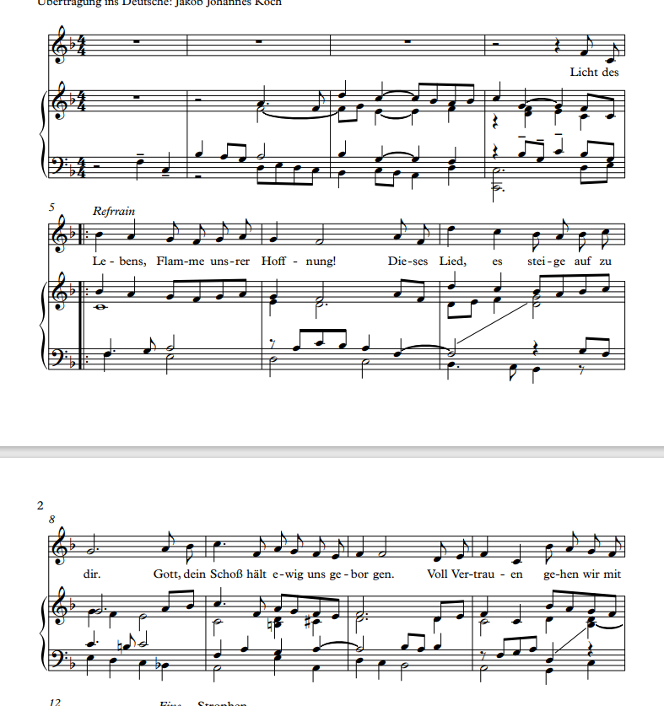
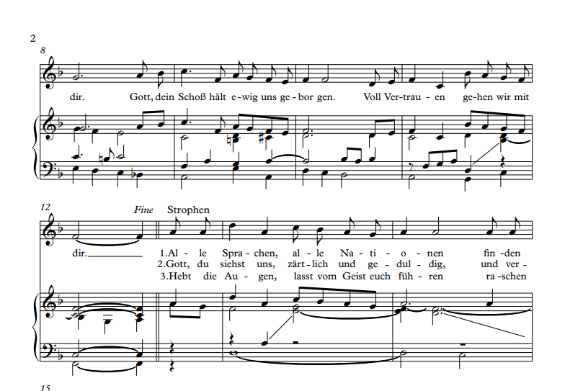

Gebet des Einzelnen und Handauflegung
Der / die Einzelne spricht (optional):
Gott, vergib mir, wie auch ich vergebe.
Lt spricht:
Der barmherzige Gott heile und versöhne dich.
Er vergebe dir deine Sünden
und stärke dich durch Christus im Heiligen Geist.
Friede sei mit dir!
Der / die Einzelne spricht:
Amen.

Siehe https://www.heiliges-jahr.at/anregungen-vorlagen
Die Zitate sind der Verkündigungsbulle Spes non confundit von Papst Franziskus zum Heiligen Jahr 2025 entnommen (siehe Vatican.va).
Das Jubiläumsgebet für das Heilige Jahr 2025: siehe https://www.iubilaeum2025.va/de/giubileo-2025/preghiera.html

